МФБГОУ ВО
«Волгоградский государственный медицинский университет»
Министерства здравоохранения Российской Федерации

СПЕЦИАЛЬНАЯ
ФАРМАЦЕВТИЧЕСКАЯ ХИМИЯ

СОЛОДУНОВА Г.Н.

ПРОИЗВОДНЫЕ ПИРИДИНА И ПИПЕРИДИНА

Занятие 2
VIII семестр

Волгоград, 2021
Дисциплина

СПЕЦИАЛЬНАЯ ФАРМАЦЕВТИЧЕСКАЯ ХИМИЯ

VIII СЕМЕСТР

ЗАНЯТИЕ № 2

ПРОИЗВОДНЫЕ ПИПЕРИДИНА

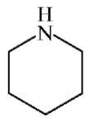
Пиперидин - структурный фрагмент ряда алкалоидов, например, анабазина и кониина. ЛС, производные пиперидина, проявляют хо-линолитическую (тригексифенидила гидрохлорид), анальгетическую (тримепиридин, фентанил), антидиарейную (лоперамид) и антигистаминную (кетотифен, лоратадин) фармакологическую активность (табл. 1)
Пиперидин – насыщенный шестичленный гетероцикл, содержащий атом азота: Гетероцикл пиперидина характеризуется более выраженными оснóвными свойствами по сравнению с пиридином. Пиперидиновый азот придает оснóвные свойства молекулам лекарственных веществ, что позволяет использовать их солевые формы, растворимые в воде.

Лекарственные средства - производные пиперидина: Лобелина гидрохлорид, цитизин, пахикарпин, фентанила цитрат.

ЛОБЕЛИНА ГИДРОХЛОРИД

Лобелина гидрохлорид - Lobelini hydrochloridum - белый кристаллический порошок горького вкуса, без запаха, труднорастворимый в воде, растворим в спирте, хлороформе.

Получение:
Исходными для синтеза являются 2,6 - диметил-пиридин и бензальдегид, которые бромируются и дегидробромируются в щелочной среде, далее окисляют раствором серной кислоты, метилирование с частичным восстановлением, и на последней стадии гидрохлорируют получая соль:

Подлинность
На лобелина гидрохлорид можно действовать общеалкалоидными реактивами:
- Образование осадка желтого цвета при действии пикриновой кислоты:

- При действии реактива Бушарда – Вагнера, Майера (I) или Драгендорфа (II) в кислой среде выпадают белые осадки:

Специфические реакции:
- Щелочной гидролиз:
Ацетофенон
Ацетофенон в небольших концентрациях имеет приятный запах фиалок.

- Обнаружение хлорид-иона:

Количественное определение:

- Неводное титрование (метод нейтрализации):

- рабочий раствор - хлорная кислота HCIO₄;
- среда: в присутствии ацетата ртути (II);
- индикатор - кристаллический фиолетовый.
- Метод Къельдаля - определение органически связанного азота после минерализации:
- рабочий раствор 0,1н NaOH;
- индикатор: метиловый оранжевый + метиленовый красный.

- Алкалиметрия:
- рабочий раствор - 0,1н NaOH;
- среда: раствор спирта или ацетона;
- индикатор: фенолфталеин.
Применение:
Лобелина гидрохлорид применяют для стимуляции дыхания:
Рефлекторная остановка дыхания преимущественно при вдыхании раздражающих веществ, или отравлении окисью углерода; в послеоперационном периоде.
В качестве дополнительного средства для отвыкания от курения.

ПРОИЗВОДНЫЕ ПИПЕРИДИНА - ПАХИКАРПИНА ГИДРОИОДИД

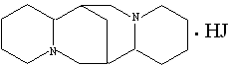

Pachycarpini Hydroiodatum
Пахикарпина гидроиодид – белый кристаллический порошок, температура плавления 233-236 ^{о}С. Легко растворим в хлороформе, растворим в спирте и воде, трудно растворим в эфире и ацетоне.

Получение:

Исходным для синтеза является 2-пиридил этиловый эфир уксусной кислоты, который конденсируется с 1 молекулой формальдегида или йодистого метилена с последующим восстановлением водородом:

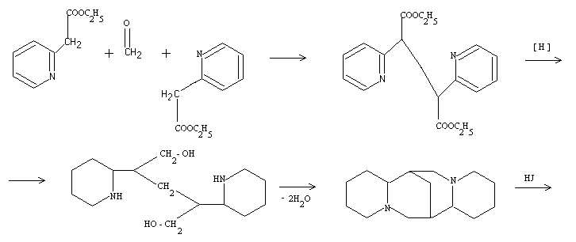

Пахикарпин в природе находится в наземных частях среднеазиатского растения софора толстоплодная, семейства бобовые.

Подлинность:

- Действие алкалоидных реактивов, например пикриновой кислоты спиртового раствора:

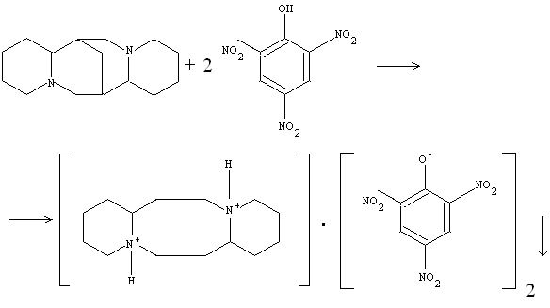
Выделившийся дипикрат – желтый осадок с Т плавления 206-208 ^{о}С.
- Окисление гидройодида до свободного йода действием нитратом натрия в кислой среде. Выделившийся йод окрашивает хлороформный слой в фиолетовый цвет:
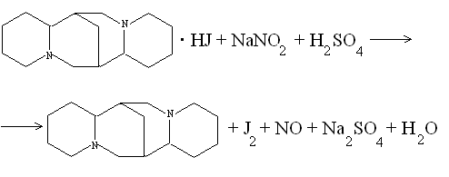

- При действии нитропрусида натрия в щелочной среде образуется коричнево-красный осадок, растворимый в соляной кислоте.

Количественное определение:

- Неводное титрование.
- растворитель: ледяная уксусная кислота
- рабочий раствор: хлорная кислота
- индикатор: кристаллический фиолетовый
- в присутствии ацетата ртути:

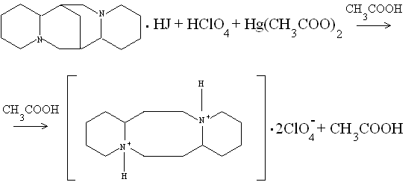
- Аргентометрия – прямое титрование.
- рабочий раствор: нитрат серебра
- индикатор: эозинат натрия
- растворитель: 95% этиловый спирт:
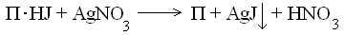
- Кислотно-основное титрование.
- растворитель: этанол
- рабочий раствор: спиртовой раствор натрия гидроксида
- индикатор: фенолфталеин:
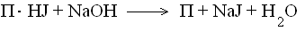

Хранение:
Список Б, в склянках оранжевого стекла без доступа света и влаги.
Применение:
Как средство стимуляции мускулатуры матки ( для ускорения родовой деятельности ) и как ганглиоблокирующее средство.

ЦИТИЗИН
Cytisinum

Цитизин встречается в многочисленных растениях семейства бобовых -Leguminosae. Впервые он был выделен из семян ракитника или, как его называют, «золотого дождя» (Cyttsus laburnum), а также из семян термопсиса (Thermopsis lanceolata).
Цитизин СCytisinum) представляет собой белый или слегка желтоватый кристаллический порошок, легкорастворимый в воде, спирте и хлороформе.
По химической структуре цитизин — сложная трициклическая система, включающая два пиперидиновых цикла (В, С).

Подлинность

- Образование азокрасителя
Цитизин способен нитроваться. Аминопроизводное, полученное восстановлением нитропроизводного, может диазотироваться. Это свойство цитизина указывает на наличие в его молекуле ароматического кольца (А). В кольце А имеется лактамная связь.
- Образование солей тяжёлых металлов
Подлинность цитизина определяется реакцией с раствором нитрата кобальта — образуется осадок голубовато-зеленого цвета. При добавлении к препарату раствора хлорида окисного железа появляется красное окрашивание, исчезающее при добавлении воды.
- Взаимодействие с общеалкалоидными реактивами
При действии общеалкалоидных реактивов в кислой среде вторичный азот присоединяет протон образуя четвертичный аммониевый катион. Например, цитизин, взаимодействуя с пикриновой кислотой образует пикрат – осадок жёлтого цвета, который имеет чёткую температуру плавления.
Количественное определение

- Неводное титрование
Количественное содержание цитизина в препарате устанавливается методом нейтрализации. Как основание цитизин титруется кислотой по метиловому красному. Рабочим раствором является кислота хлорная. Среда – уксусный ангидрид, индикатор – кристаллический фиолетовый.

Применение

В медицинской практике применяется цититон, представляющий собой 0,15% водный раствор основания цитизина. Этот препарат впервые предложил для медицинского применения М. Д. Машковский.
Цититон (Cytitonum) представляет собой прозрачную бесцветную жидкость, имеющую щелочную реакцию на фенолфталеин. Реакции на подлинность и количественное определение проводятся так же, как и для цитизина.
Цититон, подобно лобелину, возбуждает дыхание, но действует гораздо активнее, чем лобелин. В отличие от лобелина он наряду с возбуждением дыхания повышает артериальное давление, что несколько ограничивает его применение. Вводится внутривенно и внутримышечно. Выпускается в ампулах по 1 мл 0,15% водного раствора цитизина. Цититон более стоек, чем лобелии, к свету и температуре.
Алкалоид в чистом кристаллическом виде, т. е. цитизин, очень ядовит и относится к списку А, а его препарат цититон – к списку Б.
Цитизин входит в состав таблеток «Табекс». Эти таблетки применяются, чтобы облегчить отвыкание от курения. Прием этих таблеток у курящих вызывает неприятное ощущение, что способствует более быстрому отвыканию от курения.

